案例三功能说明

一、菜单

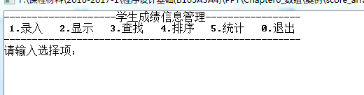

图1 菜单界面

二、录入功能

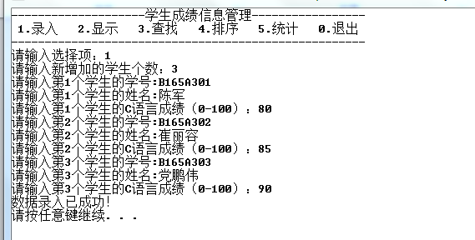

图2 录入功能界面

三、显示功能

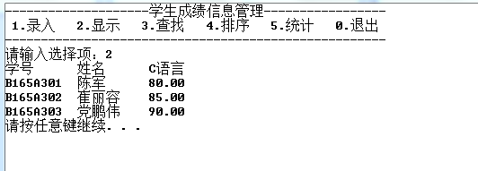

图3 显示功能界面

四、查找功能

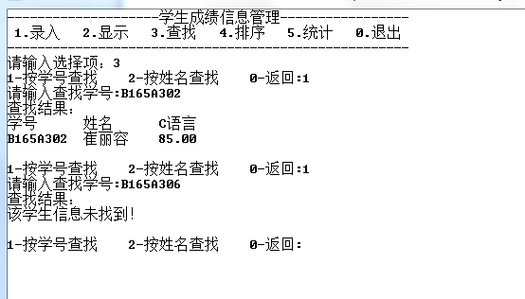

图4 按学号查找界面

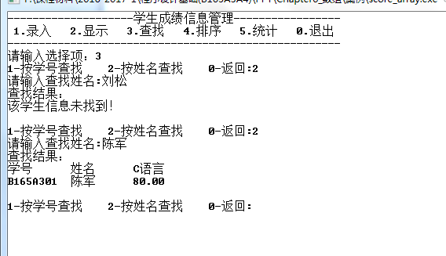

图5 按姓名查找界面

五、排序功能

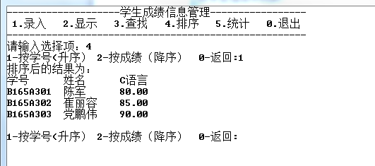

图6 按学号（升序）排序界面

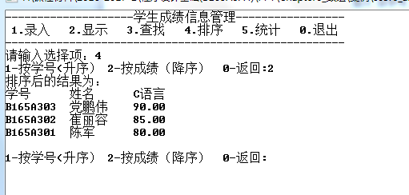

图7 按姓名（降序）排序界面

六、统计功能

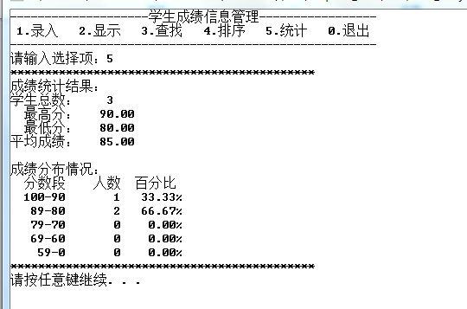

图8 统计功能界面

七、退出功能

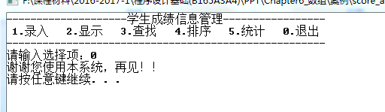

图9 退出功能界面